关于天津轻工职业技术学院专业技术人员网上继续教育

开具电子发票的通知

由于平台于2020年1月1日开通电子发票功能，2020年起各位专业教师可通过平台在线申请增值税普通电子发票，学院人事处不再统一开具纸质发票。请线上支付完成的各位教师于缴费之日起90日内申请电子发票（超过90日的订单将不可申请电子发票），学习完成后由二级学院及各行政部门专业教师于11月份将打印的电子发票和培训合格证一起交二级学院及各部门负责教师，由负责教师11月30日前将培训名单列表、电子发票、培训合格证统一交人事处。

天津轻工职业技术学院
人事处
2020年3月15日

附：电子发票开具流程和注意事项：
一、开具流程：
1、学员在线支付完成后可在“我的发票”中申请电子发票，学员点击“去开票”按钮，进入发票信息填写页面。
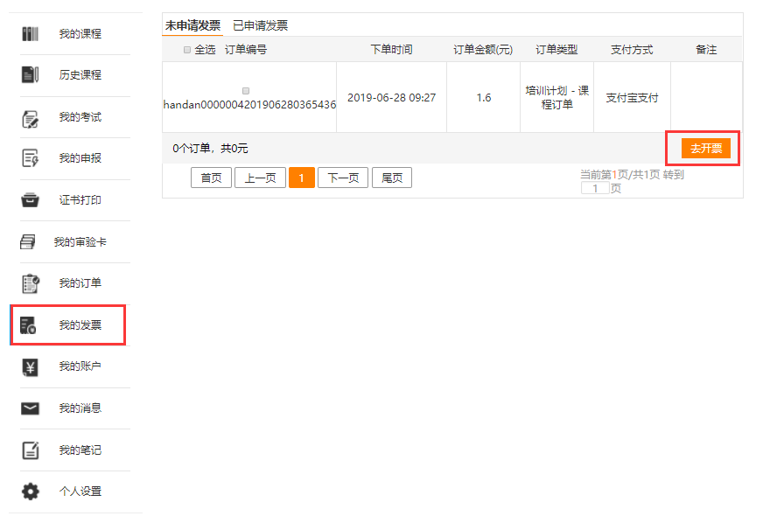

2、在发票信息填写页面，学员须填写准确的发票信息，然后点击“开取发票”，即可生成电子发票，之后可进行下载打印。
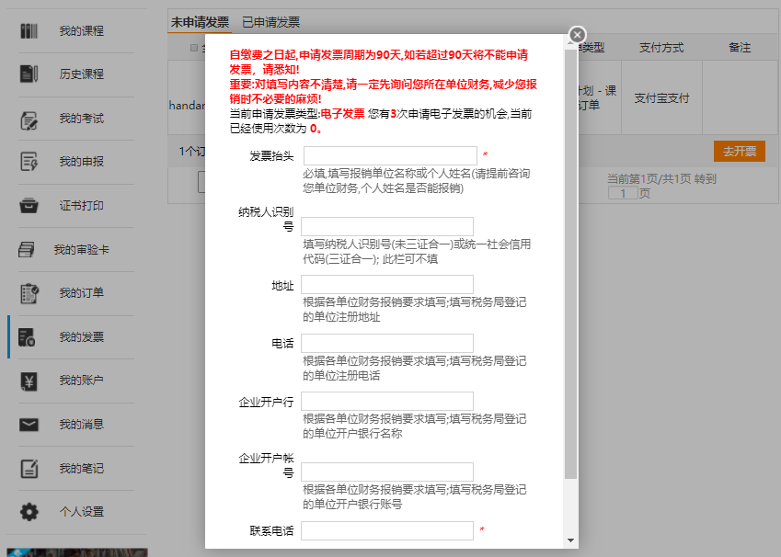

二、注意事项：

1、电子发票和增值税普通发票具有同样效力，可作为报销凭证。

2、电子发票只可开具增值税普通发票，需要开具增值税专用发票的学员请至北方人才进行现场开具，现场不再进行纸质普通发票的开具。

3、电子发票的抬头可以是个人姓名或单位名称，请学员依据实际报销需求进行申请，申请单位抬头的学员请核实好发票信息再填写。单位抬头的纳税人识别号通常为必填项，个人抬头的发票纳税人识别号可不必填写。

4、平台同一学员支付多个订单，最多支持5个订单合并开一张发票（只支持一个年度内支付的订单合并）。

5、请线上支付完成的学员于缴费之日起90日内申请电子发票，超过90日的订单将不可申请电子发票（2020年1月1日之前支付的订单不支持申请电子发票）。

6、申请电子发票后，平台可无限次查询、下载、打印已申请的电子发票，没有时间限制。

7、如果该电子发票不是第一次下载，点击查询后，不需要进行生成，可直接下载打印。

8、如发票信息填写错误，学员可在发票列表页点击发票按钮，修改信息再次提交即可，每个用户可在当年有两次修改发票的机会，跨年不可修改。

9、自行下载后可以在任意打印机上打印（次数不限制），其法律效力、基本用途和使用规定，跟纸质的增值税普通发票相同。

